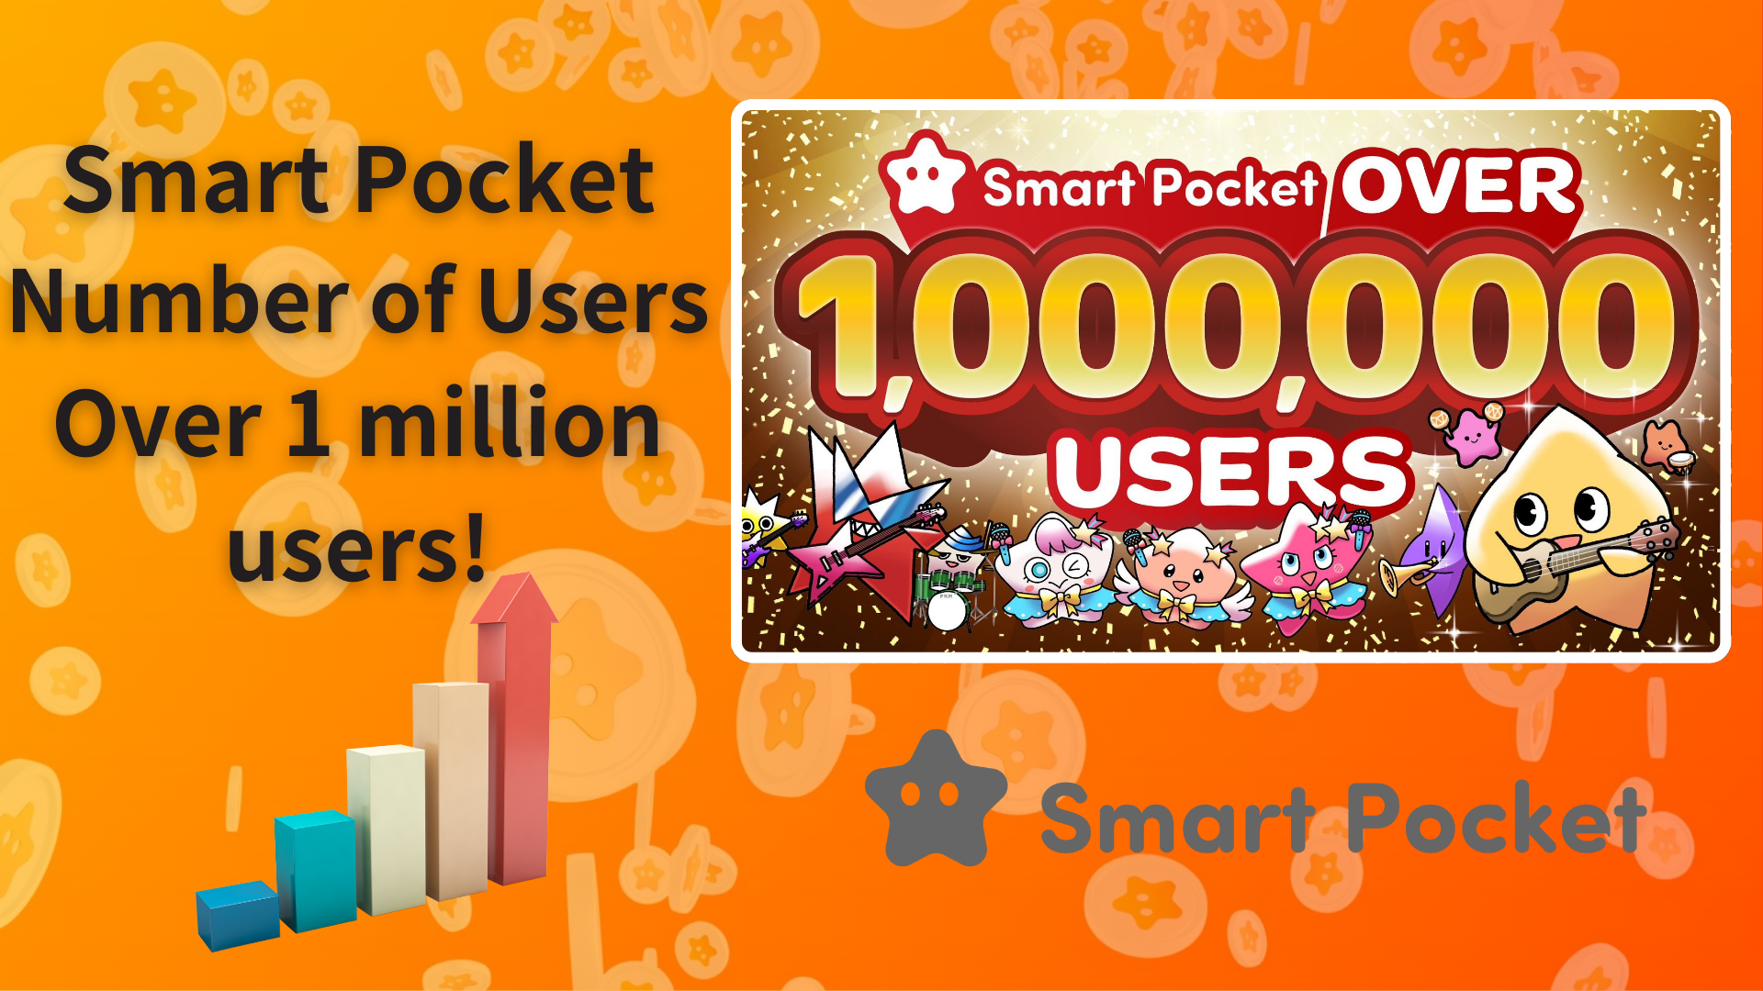

**اسمارت پاکت به ۱ میلیون کاربر رسید! هدیه شگفت‌انگیز ۱۰۰,۰۰۰ امتیاز برای همه کاربران!**

**سلام به همه! امروز خبر فوق‌العاده‌ای برای شما داریم!**

**اسمارت پاکت به طور رسمی از مرز ۱ میلیون کاربر گذشت! 🎉**

**برای جشن گرفتن این دستاورد بزرگ، اعلام شده است که به همه کاربران هدیه‌ای ۱۰۰,۰۰۰ امتیازی تعلق می‌گیرد!  
  
https://x.com/smapocke/status/1880536632627286052**

# فهرست مطالب

* رشد شگفت‌انگیز اسمارت پاکت
* مسیر رشد چشمگیر
* هدیه ۱۰۰,۰۰۰ امتیازی برای همه کاربران!
* چگونه در اسمارت پاکت امتیاز کسب کنیم
* تحولات نوآورانه اسمارت پاکت
* اکنون بهترین زمان برای شروع با اسمارت پاکت است
* چگونه با اسمارت پاکت شروع کنیم
* اطلاعات جدید و به‌روز

# رشد شگفت‌انگیز اسمارت پاکت

از زمان معرفی پروژه در ۱۹ سپتامبر ۲۰۲۳، اسمارت پاکت رشد فوق‌العاده‌ای را تجربه کرده است. در پنج روز اول، تعداد کاربران به ۱۰,۰۰۰ نفر رسید و از آن زمان به طور پیوسته افزایش یافته است.

انتشار اپلیکیشن تلگرام در ۲۷ اکتبر ۲۰۲۴ نقطه عطف بزرگی بود که جذب کاربران جهانی را تسریع کرد. تا نوامبر، تعداد کاربران به ۱۵۰,۰۰۰ نفر رسید و در دسامبر رشد سریع‌تری داشت. از ۴۰۰,۰۰۰ کاربر در ۳۰ دسامبر، تعداد کاربران در کمتر از ۲۰ روز به بیش از ۱ میلیون نفر افزایش یافت. راحتی و گستردگی جهانی اپلیکیشن تلگرام عامل کلیدی این رشد انفجاری بود!

# مسیر رشد چشمگیر

* ۲۷ اکتبر ۲۰۲۴: انتشار اپلیکیشن تلگرام
* ۲۵ نوامبر ۲۰۲۴: عبور از ۱۵۰,۰۰۰ کاربر
* ۳۰ دسامبر ۲۰۲۴: عبور از ۴۰۰,۰۰۰ کاربر
* ۲ ژانویه ۲۰۲۵: عبور از ۶۰۰,۰۰۰ کاربر
* ۶ ژانویه ۲۰۲۵: عبور از ۸۰۰,۰۰۰ کاربر
* ۱۲ ژانویه ۲۰۲۵: عبور از ۹۰۰,۰۰۰ کاربر
* ۱۸ ژانویه ۲۰۲۵: عبور از ۱,۰۰۰,۰۰۰ کاربر

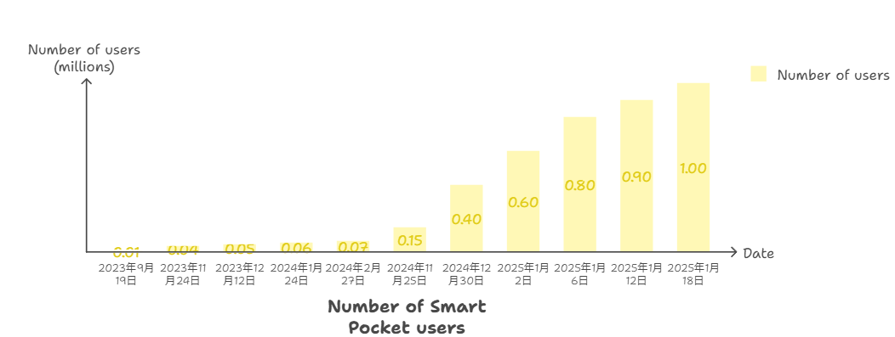

# هدیه ۱۰۰,۰۰۰ امتیازی برای همه کاربران!

برای بزرگداشت رسیدن به ۱ میلیون کاربر، هدیه‌ای ۱۰۰,۰۰۰ امتیازی به همه کاربران داده می‌شود، فرصتی فوق‌العاده برای کاربران فعلی و جدید است.

## نکات برجسته

* فرصت تکمیل مجموعه Pockemy با ۳۰۰ آیتم
* افزایش میزان پاداش AirDrop برای توکن‌های $SP
* امتیازات اولیه کافی برای کاربران جدید

برای راهنمایی کامل در مورد نحوه کسب امتیازات، لطفاً به لینک زیر مراجعه کنید:  
https://note.com/japan_dao/n/nfa9879331899

# تحولات نوآورانه اسمارت پاکت

در اینجا نقاط عطف اصلی از زمان معرفی پروژه آمده است:

* ۱۹ سپتامبر ۲۰۲۳: معرفی اسمارت پاکت (۱۰,۰۰۰ کاربر در ۵ روز)
* ۱ نوامبر ۲۰۲۳: راه‌اندازی اپلیکیشن وب اسمارت پاکت
* ۲۲ دسامبر ۲۰۲۳: معرفی شخصیت رسمی "Pockemy"
* ۸ فوریه ۲۰۲۴: اضافه شدن قابلیت رویدادهای وظیفه‌ای
* ۶ آوریل ۲۰۲۴: اضافه شدن قابلیت دعوت
* ۲۵ مه ۲۰۲۴: اولین همکاری NFT با اسمارت پاکت
* ۲۷ اکتبر ۲۰۲۴: راه‌اندازی اپلیکیشن تلگرام
* ۲۲ دسامبر ۲۰۲۴: پرتاب موفقیت‌آمیز راکت SpaceX
* ۲۶ دسامبر ۲۰۲۴: اضافه شدن قابلیت Gacha
* ۱۴ ژانویه ۲۰۲۵: اعلام قفل دائمی ۱٪ از کل عرضه توکن‌های $SP در فضا

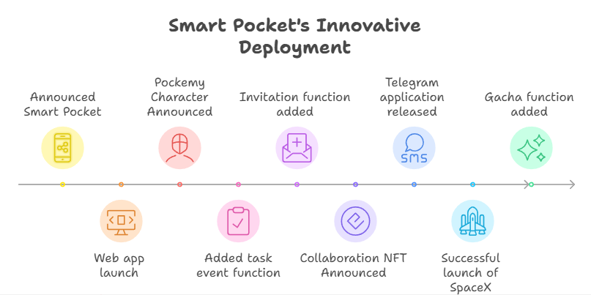

گسترش جهانی از طریق اپلیکیشن تلگرام و پرتاب انقلابی راکت SpaceX در ۲۲ دسامبر ۲۰۲۴ دو دستاورد برجسته بودند. این مأموریت فضایی نشان‌دهنده رویکردی نوآورانه است که امکانات جدیدی را برای پروژه‌های Web3 به نمایش می‌گذارد.

# اکنون بهترین زمان برای شروع با اسمارت پاکت است

برای شروع هیچ‌گاه دیر نیست. در واقع، کمپین هدیه ۱۰۰,۰۰۰ امتیازی این زمان را به فرصتی عالی برای آغاز سفر شما با اسمارت پاکت تبدیل می‌کند.

# چگونه با اسمارت پاکت شروع کنیم

برای راهنمایی کامل در مورد نحوه شروع، لطفاً به لینک زیر مراجعه کنید:  
https://note.com/japan_dao/n/n41015b5af06a

# اطلاعات جدید و به‌روز

* وب‌سایت رسمی اسمارت پاکت: https://smapocke.com/
* سرور رسمی Discord اسمارت پاکت: https://discord.com/invite/smartpocket
* حساب رسمی X اسمارت پاکت: https://x.com/smapocke
* حساب رسمی X Pockemy: https://x.com/pockemys

رشد انفجاری اسمارت پاکت تازه آغاز شده است. چرا اکنون به دنیای اسمارت پاکت نپیوندید و این لحظه تاریخی ۱ میلیون کاربر را جشن نگیرید؟